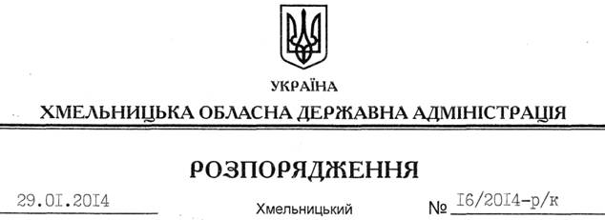

Про переведення В.Очеретянка

Відповідно до статті 6 Закону України “Про місцеві державні адміністрації”, статті 32 Кодексу законів про працю України, постанови Кабінету Міністрів України від 29 липня 1999 року № 1374 “Про затвердження Порядку призначення на посади та звільнення з посад керівників управлінь, відділів, інших структурних підрозділів місцевих державних адміністрацій”, розпорядження голови обласної державної адміністрації від 27.11.2013 № 390/2013-р “Про реорганізацію Департаменту освіти і науки, молоді та спорту Хмельницької обласної державної адміністрації”:
1. Перевести з 11 лютого 2014 року Очеретянка Віктора Івановича з посади директора Департаменту освіти і науки, молоді та спорту Хмельницької обласної державної адміністрації на посаду директора Департаменту освіти і науки Хмельницької обласної державної адміністрації з посадовим окладом згідно зі штатним розписом.
Підстава: заява В.Очеретянка від 27.01.2014 року, лист-погодження Міністерства освіти і науки України від 09.01.2014 року №1/11-20
2. Взяти до уваги, що 26.07.2012 року В.Очеретянку присвоєно сьомий ранг державного службовця.

Голова адміністрації В.Ядуха

